ALEACIONES Al-Cu.

Al-1 (10% Cu, resto Al).

Al-6 (35% Cu, resto Al).

X-16 (4% Cu, resto Al; aleación moldeada en arena).

X-14 (idem a la X-16, tratada: 525 ºC, 16 horas + temple en agua).

X-15 (idem a la X-14, calentada posteriormente a 260 ºC durante 70 horas).

Observar sin ataque en estado pulido.
Para reconocer la fase θ tamponar con algodón impregnado en solución al 10% (NO₃)₃ Fe.

Basado en las Prácticas de Metalografía elaboradas por el Catedrático Profesor J. A. PERO – SANZ (Cátedras de Metalotecnia de la ETSIMM y ETSIMO).
Revisión de J. O. García y J. I. Verdeja. Abril 2008

El sistema Al–Cu, como puede apreciarse en el correspondiente diagrama de equilibrio, presenta una eutéctica para 33% de Cu a la temperatura de 548 ºC. La eutéctica está constituida por solución sólida α de Cu en el Al y por un compuesto intermetálico θ de composición química aproximada, o más bien de composición estequiométrica CuAl₂. El Al retiene en solución sólida hasta un 5,65% de Cu a la temperatura de 548 ºC. A medida que la temperatura cae rápidamente, lo hace la solubilidad del Cu en el Al y a la temperatura ambiente solubiliza solamente 0,5% de Cu.

En el sistema Al–Cu, la separación entre las líneas de sólidus y de líquidus es relativamente grande, y ello unido a la tendencia a estados de inequilibrio origina el que composiciones inferiores al 5%, por ejemplo, una aleación que tuviera 98% de Al y 2% de Cu, y que presumiblemente estaría constituida únicamente por granos de solución sólida α, sin embargo, como resultado de la solidificación de no equilibrio puede incluso presentar algo de constituyente eutéctico. Cuando la composición es del orden del 4% de Cu y la solidificación se realiza en las condiciones habituales de tipo industrial, prácticamente siempre se presenta la eutéctica. Volvemos a insistir, no debería aparecer en ningún caso mientras la composición en Cu fuera inferior a 5,65%. Por otra parte, el amplio intervalo de solidificación no impide que la aleación tenga una buena colabilidad.

La cristalización es favorable para una buena colabilidad. Sin embargo, una característica desfavorable del sistema Al–Cu es la tendencia al agrietamiento en caliente que las aleaciones presentan. La gran ventaja de este tipo de aleaciones es su posibilidad de endurecimiento estructural por maduración una vez hipertemplada la aleación; y ello hace elegibles estas aleaciones cuando la característica determinante que en ella se busca es la resistencia mecánica. Son, sin embargo, poco resistentes a corrosión por la presencia del constituyente CuAl₂.

Diagrama Al - Cu

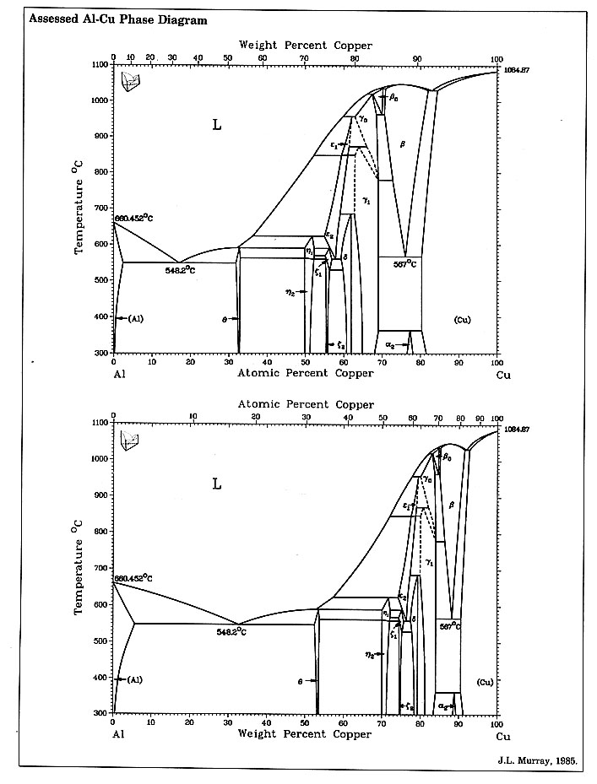

La probeta Al–1 tiene 10% de Cu y resto Al. Con ayuda del diagrama de equilibrio se ve la coherencia existente entre la estructura observada y las previsiones. Aparece como constituyente disperso la solución sólida α de cobre en el aluminio, y como constituyente matriz la eutéctica de 33% de Cu, formada por solución sólida α y el constituyente CuAl₂. Este constituyente ha sido ennegrecido por ataque con solución al 10% de nitrato férrico; el ataque no se ha realizado por inmersión, sino frotando con la solución de nitrato férrico la superficie de la probeta después de pulido con magnesia, pero incluso antes de que la probeta fuese secada. La estructura muestra que las propiedades mecánicas dependerán fundamentalmente de la eutéctica, y ésta es frágil. Por eso, las aleaciones de moldeo con mayor proporción de eutéctica que la que ahora observamos son tan frágiles que no tienen interés industrial; de hecho, la muestra que estamos observando de Al–10% de Cu es, en la práctica, el límite de interés del sistema Al–Cu para las aleaciones industriales. Aleaciones con mayor contenido en cobre que la presente, prácticamente no tienen ninguna utilidad. Esta aleación tiene buena colabilidad, buena estanqueidad, una fragilidad de contracción media, una maquinabilidad excelente, buena resistencia mecánica en caliente; tiene en cambio regular soldabilidad y baja resistencia a la corrosión. Sus aplicaciones típicas son piezas moldeadas en arena y coquilla con buena resistencia mecánica a temperatura y resistencia al desgaste, tales como émbolos, culatas refrigeradas por aire, casquillos, cuerpos de guía para empujadores de válvula, etc.
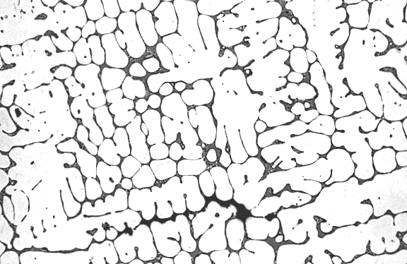

Probeta Al-1. Estado bruto de moldeo. 100 ×

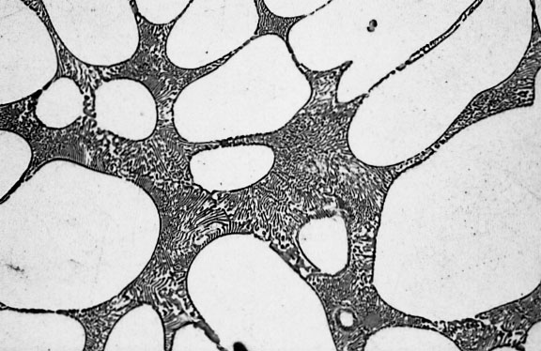

Probeta Al-1. Estado bruto de moldeo. 400 ×

La siguiente aleación que podemos observar es la correspondiente a la probeta Al–6. Su composición es Al–35% de Cu. Es por consiguiente una aleación hipereutéctica en que el constituyente disperso es precisamente el CuAl₂, en tanto que el constituyente matriz sigue siendo la eutéctica de 33% de Cu. Puede verse todo ello a 100 × y las proporciones de ambos constituyentes responden a la regla de los segmentos inversos, que es de fácil aplicación, como se sabe, a cualquier sistema. La gran cantidad de eutéctica presente en la aleación Al–6 nos señala su carácter notablemente menos tenaz, más frágil que el de la aleación Al–1; y por consiguiente justifica que exista un límite superior en composición química en Cu para las aleaciones de moldeo; que, desde el punto de vista práctico, para el sistema Al–Cu, hemos dicho se halla en el 10% aproximadamente. Del mismo modo, existe un límite superior en composición en Cu para las aleaciones de forja. Este límite se sitúa, aproximadamente, alrededor del 4%; es decir, en un contenido inferior al 5,65% que es el límite máximo de solubilidad del cobre en el Al a elevada temperatura. Se trata con ello de evitar la presencia de la eutéctica y favorecer las operaciones de conformación que implícitamente llevan anejas todas las aleaciones cuyo empleo fundamental sea en la línea de forja.

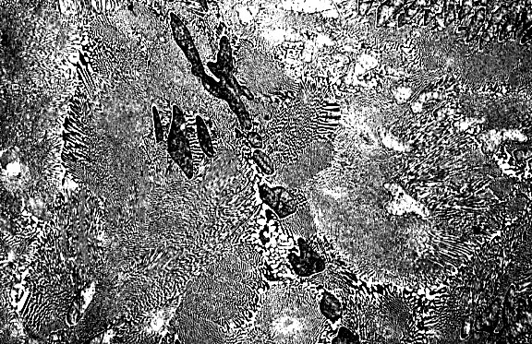

Probeta Al-6. Estado bruto de moldeo. 100 ×

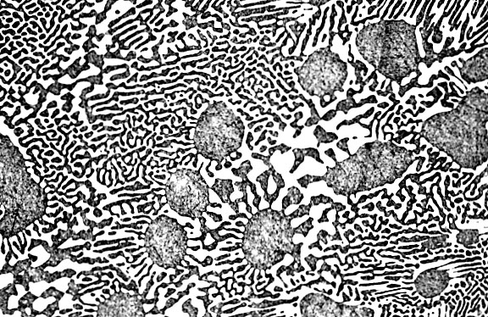

Probeta Al-6. Estado bruto de moldeo. 400 ×

Hay inciertos comentarios sobre el sistema Al–Cu, hicimos referencia a los estados de inequilibrio, estados a los que es bastante propenso este sistema. Y, concretamente, nos referíamos a la aleación Al–4% de Cu, para mostrar cómo una aleación de la que cabe esperar, teóricamente, una estructura de solución sólida alfa, puede presentar una estructura con eutéctica como resultado del desplazamiento hacia la izquierda de la línea del sólidus, si las condiciones de solidificación son de no equilibrio. Decíamos que, desde el punto de vista industrial, siempre se dan unas condiciones de inequilibrio. Concretamente, la probeta X–16 corresponde a una aleación de Al con 4% de Cu moldeada en arena. A 100 × puede apreciarse la presencia de la matriz eutéctica formada por solución sólida α y el compuesto intermetálico CuAl₂. Matriz eutéctica que contornea el constituyente primario, que es solución sólida α (véase en la solución sólida α la segregación dendrítica). La eutéctica aparece no solo en los contornos de grano, sino también en los espacios interdendríticos. Por otra parte, esta muestra presenta en algunas zonas una cierta cantidad de sopladuras o de discontinuidades producidas por el desprendimiento gaseoso durante la solidificación.

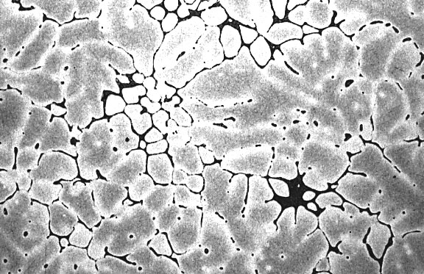

Probeta X-16. Estado bruto de moldeo en arena. 100 ×

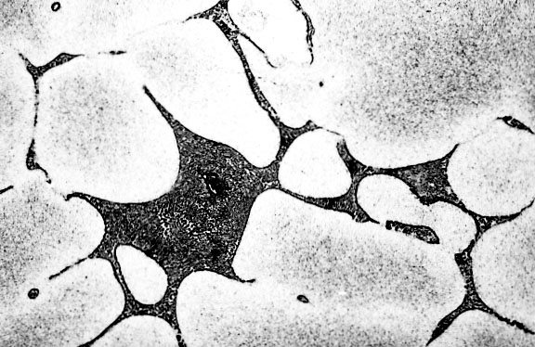

Probeta X-16. Estado bruto de moldeo en arena. 400 ×

La siguiente probeta, X–14, es la misma aleación que hemos observado anteriormente, pero después de someter la aleación a un tratamiento térmico consistente en calentamiento a 525ºC durante 16 horas, seguido de temple en agua. En realidad, el tratamiento que acabamos de indicar ha conseguido una doble finalidad en la aleación: desde el punto de vista micrográfico, véase a 100 ×, que ha desaparecido la eutéctica; y también se ha logrado eliminar la segregación dendrítica en el interior de los granos. El calentamiento a 525 ºC durante 16 horas recibirá el nombre de recocido de homogeneización. Su finalidad, que es hacer desaparecer las heterogeneidades en composición química, ha traído como consecuencia un doble aspecto: de una parte la desagregación de la eutéctica de no equilibrio y redisolución de los constituyentes simples que la componen; de otra, ha conseguido también la uniformización en composición química en el interior de los granos, (ha hecho desaparecer la segregación dendrítica o menor).
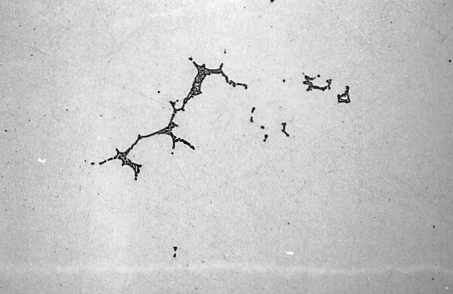

Probeta X-14. Tratada a 525 ºC – 16 h + temple en agua. 100 ×

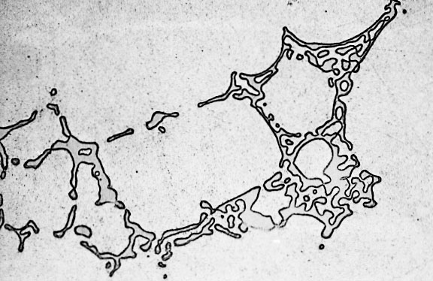

Probeta X-14. Tratada a 525 ºC – 16 h + temple en agua. 400 ×

Ordinariamente, cuando el diagrama de equilibrio es similar al que estamos considerando, suelen efectuarse los tratamientos de homogeneización, en casos de inequilibrio, en dos etapas: primer calentamiento a temperatura inferior a la eutéctica, que tiene por finalidad la redisolución de la eutéctica de inequilibrio; y otro segundo calentamiento, posterior al primero, a temperatura próxima a la línea del sólidus, siempre que nos mantengamos lo suficientemente alejados de ella como para que no se presenten fenómenos de perlaje. Es un tratamiento en dos etapas, a veces no necesario. Acabamos de comprobar como la aleación Al–4% de Cu bastaría la permanencia a temperatura inferior a la eutéctica (525 ºC durante 16 horas) para obtener la doble finalidad: redisolución de la eutéctica y homogeneización o uniformización en composición química en el interior del grano. Durante este recocido de homogeneización hemos conseguido, también, un aumento en el tamaño de grano, cosa que puede apreciarse fácilmente a 100 ×. Obsérvese cómo en algunas juntas de grano, en puntos triples, los ángulos que forman entre sí las juntas de grano son próximos a 120º. En realidad, cuando por una elevación de temperatura se favorece la movilidad de las juntas de grano, éstos tienden a avanzar, hasta formar entre sí un ángulo de 120º. Observando la muestra, vemos también la presencia de sopladuras, muchas de las sopladuras que habíamos observado en la probeta X–16 siguen permaneciendo en esta muestra; si bien no marcan contornos de grano, puesto que las juntas de grano han rebasado los espacios interdendríticos y ahora se encuentran en el interior de algunos granos dichas sopladuras. Un aspecto que pasa inadvertido durante la observación microscópica es el endurecimiento estructural. Las aleaciones del sistema Al–Cu, dijimos, son susceptibles de endurecimiento estructural por temple, seguido de maduración natural a temperatura ambiente; y señalábamos que los precipitados suelen presentarse con un grado de finura tal que no llega a apreciarse su presencia al microscopio óptico. Este es precisamente el caso. La aleación ha sido calentada a 525 ºC y desde ahí, exenta de todo tipo de precipitado, fue bruscamente enfriada en agua, manteniéndose en estado metaestable la estructura característica de temperaturas más altas; y, por permanencia a simple temperatura ambiente, la aleación ha ido madurando; ha tenido lugar todo el proceso de precipitación mediante estados previos de pre-precipitación con formación de zonas de Guinier–Preston (aspectos que en su día hemos desarrollado en las clases teóricas).

El endurecimiento en el sistema Al–Cu sabemos que puede producirse también por maduración artificial, es decir, por calentamiento a temperaturas bajas, inferiores a 200 ºC durante el tiempo oportuno. Si el calentamiento de revenido o de maduración artificial, que así se llama ese tratamiento que sigue al temple, si ese calentamiento tiene lugar a temperaturas muy superiores a los 200 ºC, los precipitados, los finos precipitados que ni siquiera llegamos a advertir microscópicamente, coalescen hasta alcanzar tamaños visibles; y disminuye la dureza y la resistencia de la aleación con relación al estado de endurecimiento estructural. Se suele decir que la aleación está sobremadurada. También suele tener lugar una sobremaduración, aunque la temperatura fuera la correcta, si el calentamiento se prolonga excesivamente.

La probeta X–15 es la misma probeta X–14 pero vuelta a calentar a 260 ºC después de haber sido templada, vuelta a calentar durante 70 horas. A 100 × se observa la coalescencia de los precipitados y la aparición extensa de precipitados que, observados a 1000 ×, presentan la forma de placas o de agujas que crecen o se alinean a lo largo de planos cristalográficos específicos, o direcciones de cristales de la matriz. Este tipo de crecimiento de precipitados suele recibir, con frecuencia, la denominación de estructura Widmansttatten, por analogía a la estructura de Widmansttatten que ya comentamos en su día a propósito de las aleaciones férreas.



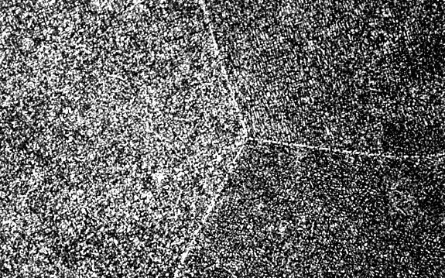
Probeta X-15. Tratada a 525 ºC – 16 h + temple en agua + 260 ºC – 70 h. 100 ×

Probeta X-15. Tratada a 525 ºC – 16 h + temple en agua + 260 ºC – 70 h. 1000 ×

Como antes mostrábamos, el crecimiento de un núcleo proporciona un aumento de energía de la red por distorsión menor si los nuevos átomos se adhieren a las aristas de aquél núcleo para formar plaquetas finas. Si la sobresaturación es pequeña, la disminución de energía para la formación de fase θ puede venir contrarrestada por un aumento de energía de distorsión producido por la fase θ al formarse en el interior de la α. Entonces para minimizar este efecto de distorsión, la fase θ, como en este caso, suele desarrollarse en forma de láminas o de agujas. Esta estructura, que hemos denominado de Widmansttatten, es típica de estados de poca sobresaturación. Si la precipitación, por tratamiento térmico, se hubiera realizado a temperatura más baja (en vez de a 260 ºC, por ejemplo, a 200 ºC) es lógico que la sobresaturación sea mayor, puesto que a dicha temperatura nos encontramos
más alejados del punto crítico de comienzo de precipitación o de pérdida de solubilidad. Pues bien, cuando las transformaciones tienen lugar con mayor sobresaturación, los tiempos de incubación son menores y las velocidades de nucleación son grandes; se forman abundantes núcleos que crecen rápidamente; y, en este caso, suelen constituir precipitados de tipo globular, ya que la energía de distorsión es plenamente compensada con la disminución de energía que se produce al formarse la fase θ. Y con la observación de estas tres muestras de la aleación Al–4% de Cu, aleación representativa de una aleación de forja, damos por terminada la observación micrográfica relativa al sistema Al–Cu.

BIBLIOGRAFIA

J. A. PERO – SANZ ELORZ. “Ciencia e Ingeniería de Materiales”. 5ª Edición (2006). Editorial CIE Dossat. p. 132; 228 –.234.

CUESTIONARIO

1.- ¿Qué aleaciones Al-Cu son susceptibles de endurecimiento estructural? Diferencie los conceptos maduración, maduración artificial y sobremaduración.

2.- ¿A qué se debe que en la probeta X-16 se observe un constituyente matriz eutéctico?. ¿Porqué desaparece después de un tratamiento de homogeneización?.

3.- ¿Por qué se limita el contenido en Cu en las aleaciones para moldeo?. Cite algunas de sus aplicaciones.

4.- Resolver los ejercicios VI-10; VI-Problema B; VII-2; VII-9; XI-23; XI-24 y XI-25.

